**Proiect**

**Ratatui**

**Didenco Alexandru**

**MI41Z**

**Cuprins:**

1. Descrierea succintă

2. Structura site-ului WEB

2.1. Header

2.2. Home Page

2.3. Services Page

2.4. Legislation Page

2.5. Contact Page

2.6. Footer

3. UI/UX Colors

4. JS/React

5. UML Diagrams

6. Durata proiectului

7. Prețul

**1. Descriere succintă**

Ratatui este destinația culinară pentru gurmanzii care caută rețete savuroase și inspirație pentru bucătărie. Cu o varietate de rețete de la cele tradiționale la opțiuni vegetariene și de post, Ratatui oferă instrucțiuni clare și sfaturi utile pentru a transforma fiecare masă într-o experiență delicioasă.

**2. Structura Site-ului Web**

**2.1 Header**

Elemente: Logo-ul Ratatui și meniu de navigare care cuprinde categoriile de rețete: rețete calde, rețete reci, salate, deserturi, băuturi. Fiecare buton apăsat va deschide o nouă fereastră cu exemple de rețete culinare.

Cerințe Tehnice: Logo-ul ar trebui să fie clar și lizibil, meniul să fie accesat ușor și redirecționat la fereastra corespunzătoare.

**2.2 Pagina Acasă**

Elemente: Imagini de fundal cu rețete și secțiuni pentru rețeta zilei. În pagina Acasa, se prezintă un fel de mâncare al zilei. La fel, se specifică modul de preparare cu pași.

În colțul din dreapta sus, persistă pagina de abonare.

Cerințe Tehnice: Imagini de înaltă rezoluție și secțiuni ușor de navigat.

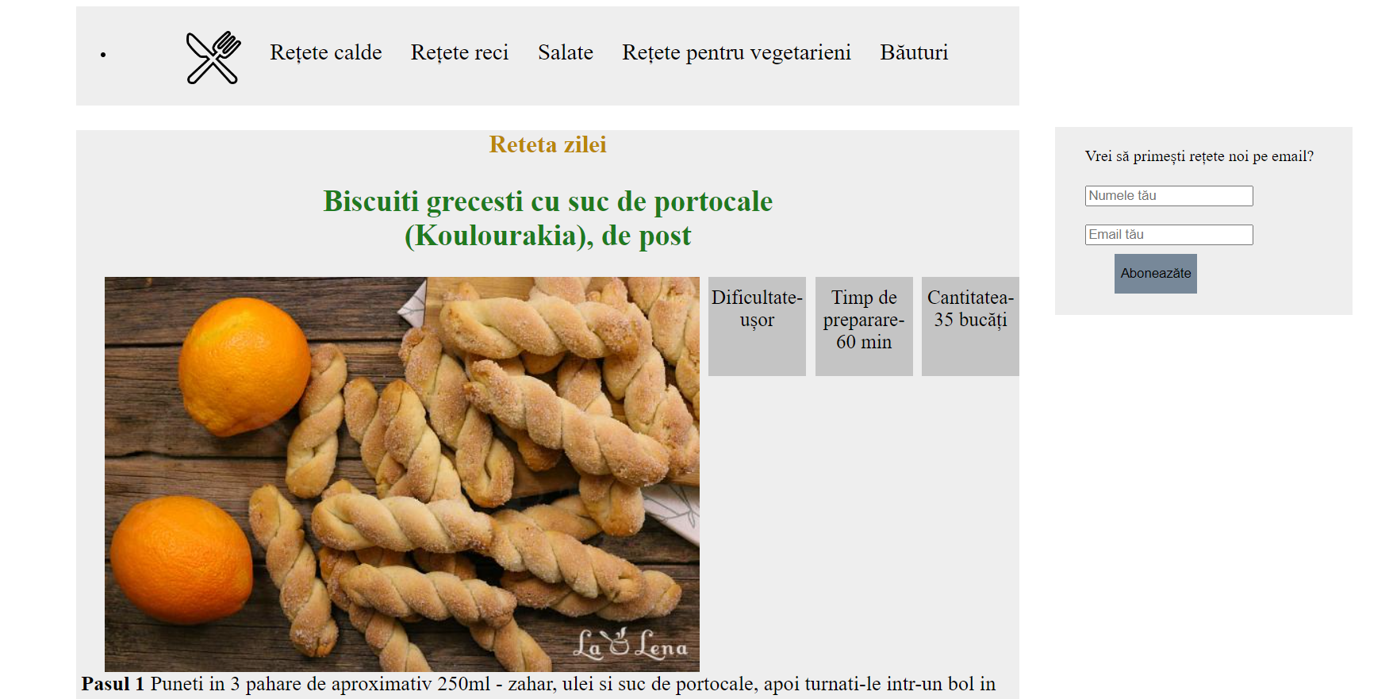

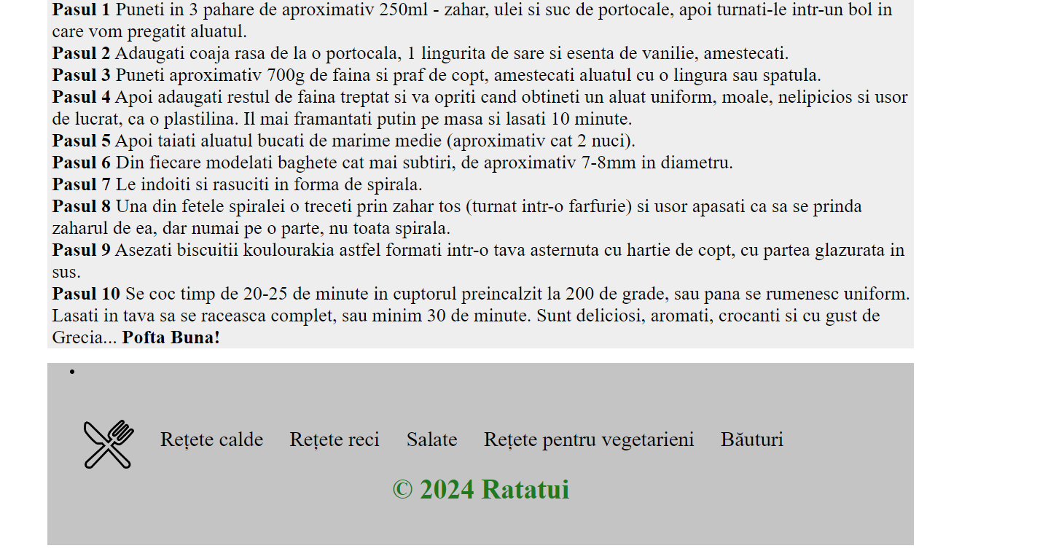

**2.3 Pagina de Rețete**

Elemente: Colecție de rețete cu modul de preparare, timpul, cantitatea și nivelul de dificultate.

Cerințe Tehnice: Informații clare despre rețete, cu instrucțiuni pas cu pas.



**2.5 Pagina de Contact**

Elemente: Formular pentru abonare și informații de contact.

Cerințe Tehnice: Formularul de abonare trebuie să fie simplu și să funcționeze corect.

**2.6 Footer**

Elemente: Linkuri către categoriile de rețete și drepturi de autor.

Cerințe Tehnice: Footer-ul ar trebui să fie consistent pe toate paginile și responsiv.

**3. UI/UX Colors**

Design: O schemă de culori calde și primitoare cu tonuri de roz și galben.

Receptivitate: Site-ul ar trebui să ofere o experiență de navigare fluidă pe toate tipurile de dispozitive.

**4. Cod react**

Funcționalități: Abonare la newsletter și filtrare a rețetelor după categorie.

Cerințe Tehnice: Interacțiunea cu utilizatorul să fie intuitivă și plăcută vizual.

**5. Diagrame UML**

Implementare: Diagrame pentru înțelegerea fluxului de navigare și interacțiune a utilizatorului cu site-ul.

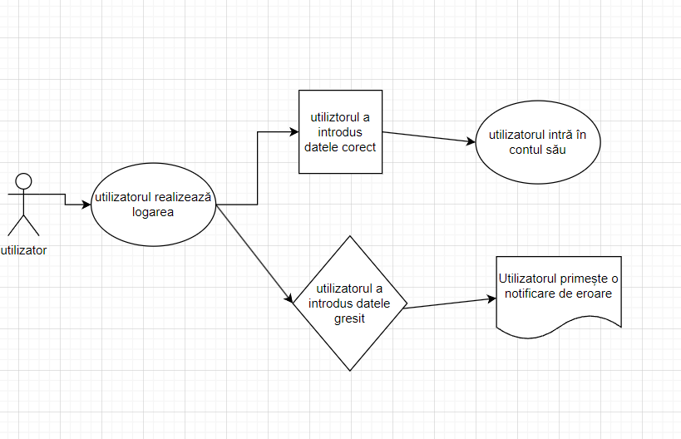

**6. Durata Proiectului și Cronologia**

Începutul Proiectului: 15.02.2024

Deadline Proiect: 10.04.2024

Fazele Proiectului: Design și dezvoltare (15.02.2024 - 05.03.2024), gestionare conținut (05.03.2024 - 10.04.2024).

**7. Preț**

Cost Estimat: 100$